OBSERVATIONAL ROUND – 1ST NIGHT

- Използвайте зелената лазерна показалка, за да посочите звездите: Антарес (α Sco), Вега (α Lyr), Алтаир (α Aql) и Пийкок (α Pav). Посочете и съзвездието Южна Корона. (3 минути)

- Оценете ъгловия диаметър на зрителното поле на телескопа, като използвате 10mm Plössl окуляр и звездна карта-1, показваща околностите на разсеяния звезден куп NGC 6231. На звездна карта-1 са означени две ъглови разстояния. Използвайте ги като ъглови стандарти. Запишете своя отговор в дъгови минути. (5 минути)

- Използвайте звездна карта-2, за да оцените звездната величина на липсващата звезда от купа NGC 6231, чието място е отбелязано с кръстче. Използвайте звездни, до които са отбелязани звездните величини като стандарти.
Забележка: В звездните величини е премахната десетичната точка, за да не бъде обърквана със звезда. Например, звездна величина 60 всъщност означава звездна величина равна на 6.0. Представете Вашия отговор с точност до 0.1 от звездната величина. (5 минути)

- Насочете Вашия телескоп към двойната звезда ε Trianguli Australis (ε Южен триъгълник), използвайки звездна карта-3 за ориентация. Ако не можете да насочите телескопа, помолете изпитващия да го направи вместо Вас. В този случай, ще загубите 50% от точките на цялата задача (3 минути).
Тази двойна звезда се състои от две компоненти, намиращи се на ъглово разстояние 82” и имащи звездни величини 4.1 и 9.3. Определете цвета на всяка една от компонентите. До кои цветове от посочените в таблицата по-долу те са най-близки (2 минути):

Ярка компонента: синьо-бял ( ) жълт ( ) червен ( )

Слаба компонента: синьо-бял ( ) жълт ( ) червен ( ).

- Отделните телескопи ще бъдат насочени към няколко обекта. Определете всеки един обект към кой тип принадлежи: разсеян звезден куп (ОС), кълбовиден куп (GC), емисионна мъглявина (EN) и планетарна мъглявина (PN) (2 минути).

Обект 1 ( ) Обект 3 ( )

Обект 2 ( ) Обект 4 ( )

Звездна карта 1 - NGC 6231 Field of view

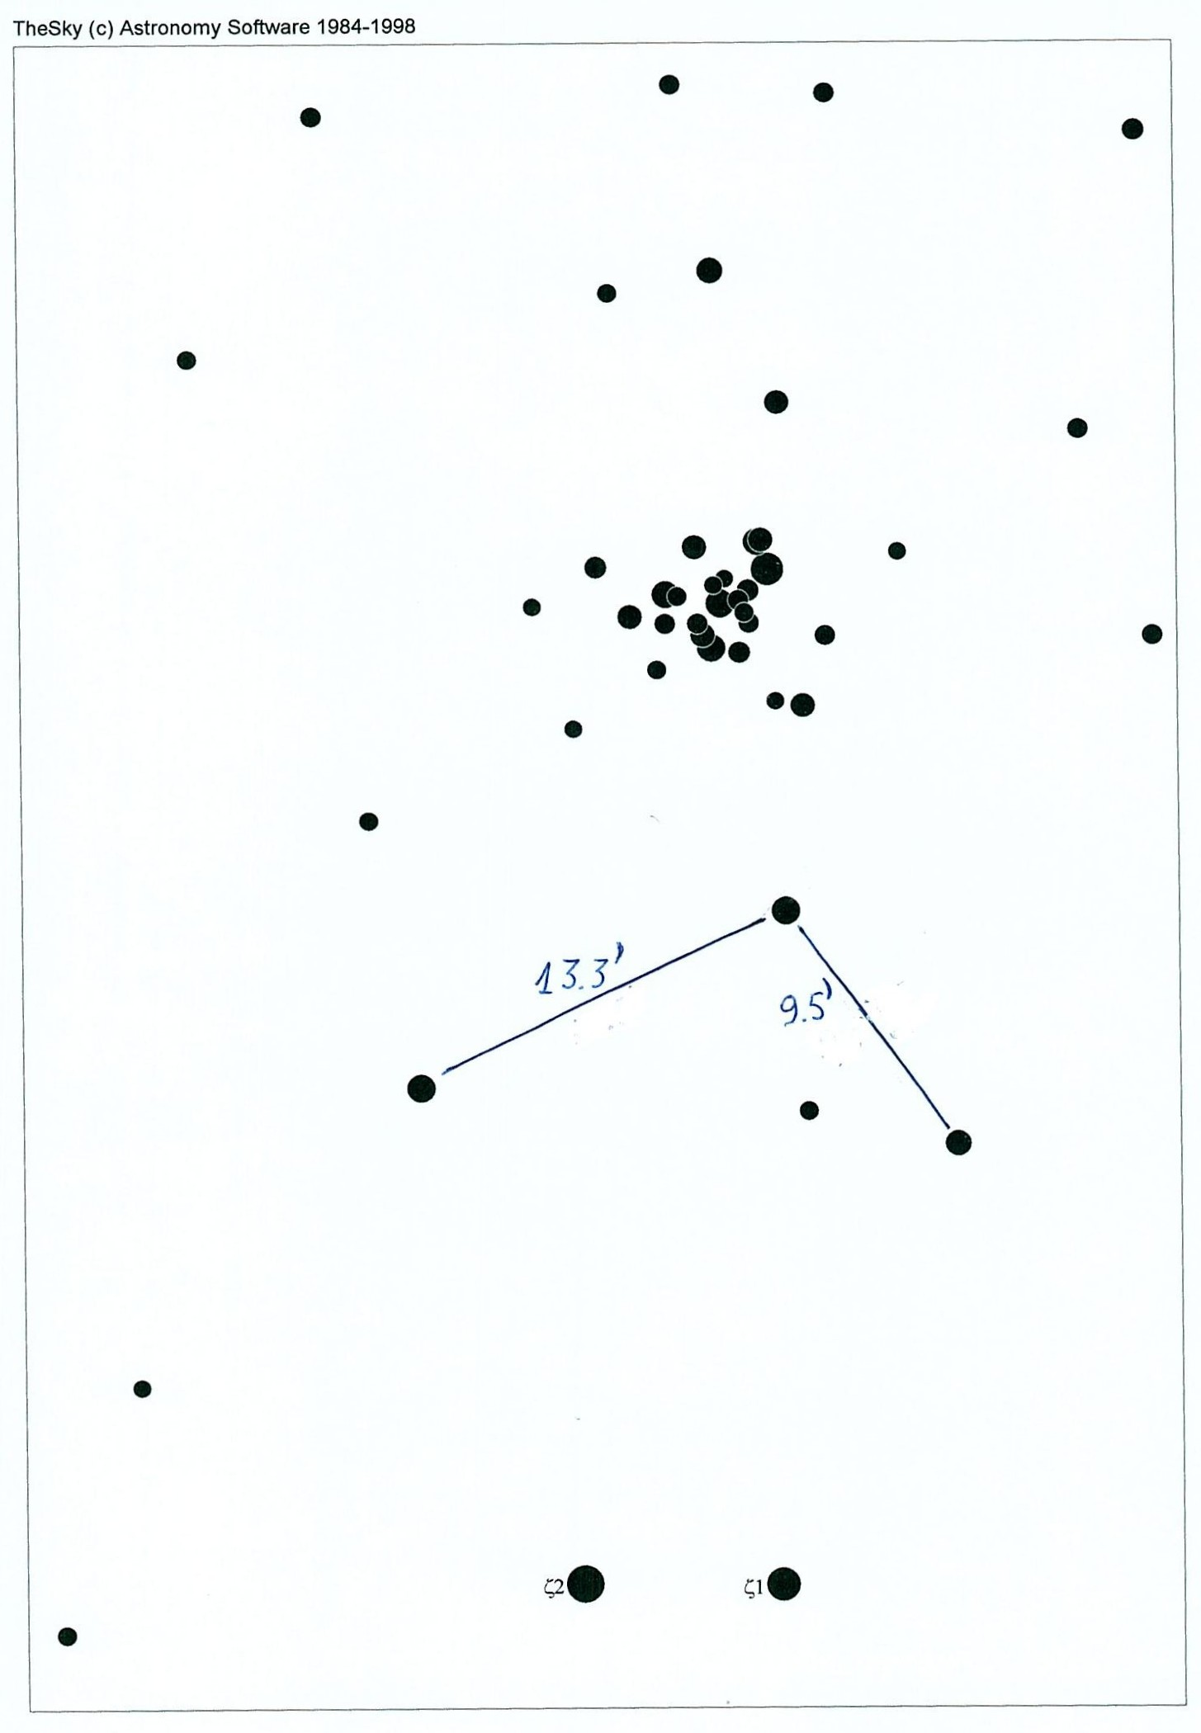

Звездна карта 2 - NGC 6231 – Звездни величини

Звездна карта 3 - ε Trianguli Australis location

